**МЕНЮ**

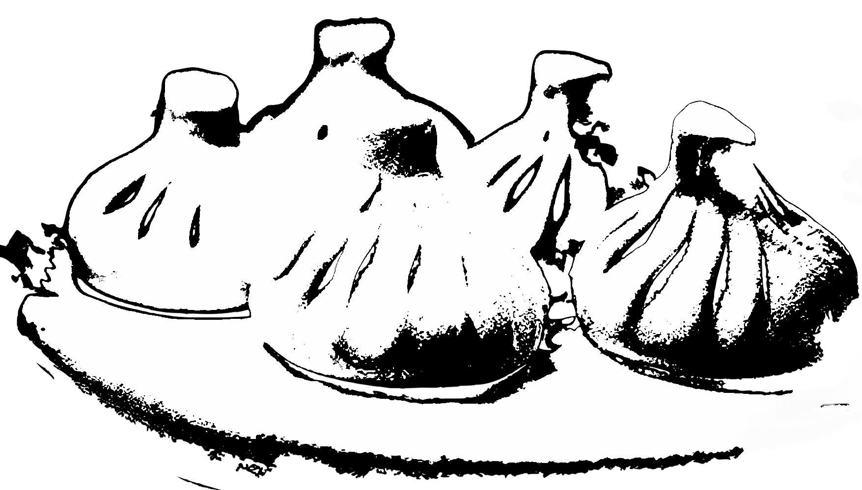

**САЛАТЫ:**

Салат «ГРЕЧЕСКИЙ»………………………………...250 гр. – **490** руб.

*(сыр «Фета», помидорки «Бакинские», огурцы,*

*болгарский перец, маслины, красный лук, заправка)*

Салат «ЛЕТНЯЯ ЭЙФОРИЯ»……………………....230 гр. – **520** руб.

*(сыр «Моцарелла», помидорки «Бакинские», огурцы,*

*базилик, реган, заправка)*

Салат «SHAGDI»…………………………………….....220 гр. – **650**руб.

*(креветки, салат «Руккола», сыр «Пармезан», помидорки*

*«Черри», кедровые орешки, гранатовый соус)*

Салат «ЦЕЗАРЬ» с креветкой……………………210 гр. – **630** руб.

*(креветки, салатный лист, сыр «Пармезан»,*

*помидорки «Черри», соус)*

Салат «ЦЕЗАРЬ» с курицей……………………….210 гр. – **520** руб.

*(куриное филе, салатный лист, сыр «Пармезан»,*

*помидорки «Черри», соус)*

**ХОЛОДНЫЕ ЗАКУСКИ:**

Ассорти Европейских сыров……………………..280 гр. - **1090** руб.

*(пармезан, моцарелла, маасдам, камамбер,*

*мед «Альпийский», орех)*

Овощное ассорти………………………………………250 гр. - **400** руб.

**СУПЫ:**

Суп «ДОМАШНЯЯ ЛАПША» ………………………..200 гр. – **390** руб.

*(куриный бульон, домашняя лапша, мясо курицы)*

Суп пюре грибной.……………………………………..200 гр. – **400** руб.

*(белые грибы, картофель, сливки)*

Суп из ягненка «ХАШИ»..……………………………200 гр. – **420** руб.

*(наваристый, густой суп с мясом ягненка и овощами)*

Хлебная булка...……………………………………………..60 гр. – **80** руб.

**ГОРЯЧИЕ БЛЮДА:**

Каре молочного ягненка..…………………………260 гр. – **990** руб.

Стейк из индейки под

грибным соусом.……………………………….…200/50 гр. – **690** руб.



Цыплёнок табака по Абхазски …………300/50 гр. –  **690** руб.

*(подается с острым соусом и красным луком)*

Цыпленок табака под

«Шумерским» соусом..……………………..300/50 гр. – **690** руб.

**ХАЧАПУРИ:**

Хачапури с сыром.……………………………………..480 гр. - **590** руб.

*(домашние сыры из цельного молока «сулугуни»*

*и «адыгейский»)*

 ***к этому блюду мы рекомендуем:***

Мед Альпийский………………………………...………..80 гр. – **150** руб.

Хачапури с мясом.………………………………….......600 гр. – **750** руб.

*(рубленная парная телятина, мелко нарезанный лук,*

*кинза, ароматные специи)*

Хачапури с зеленью………………………..………….480 гр. – **690** руб.

*(свекольная ботва/ укроп,*

*зеленый лук, кинза)*

Хачапури с курицей и сыром………………………480 гр. – **650** руб.

*(домашние сыры из цельного молока «сулугуни»*

*и «адыгейский», куриная грудка)*

Хачапури «ЛОДОЧКА» .………………………………450 гр. – **550** руб.

*(домашний сыр из цельного молока «сулугуни»,*

*яйцо, сливочное масло)*

Хачапури с сыром и зеленью………………….......480 гр. – **620** руб.

*(домашние сыры из цельного молока «сулугуни»*

*и «адыгейский», кинза, укроп, зеленый лук, свекольная ботва)*

Хачапури с сыром и картошкой…………………..480 гр. – **450** руб.

*(домашние сыры из цельного молока «сулугуни» и*

*«адыгейский», картошка, черный перец)*

Хачапури с картошкой……………………………….480 гр. – **400** руб.

*(отварная картошка, золотисто обжаренный лук,*

*черный перец)*

**ПИЦЦА:**

Пицца «Маргарита» …………………………………33 см. – **500** руб.

*(соус, сыр «Моцарелла», ароматные специи)*

Пицца «Четыре сыра» ……………………………...33 см. – **680** руб.

*(соус, сыр «Моцарелла», сыр «Пармезан», сыр «ДорБлю»,*

*сыр «Эмменталь», ароматные специи)*

Пицца «Пепперони» …………………………………33 см. – **640** руб.

*(соус, колбаски «Пепперони», сыр «Моцарелла»,*

*ароматные специи)*

**МАНТЫ:** 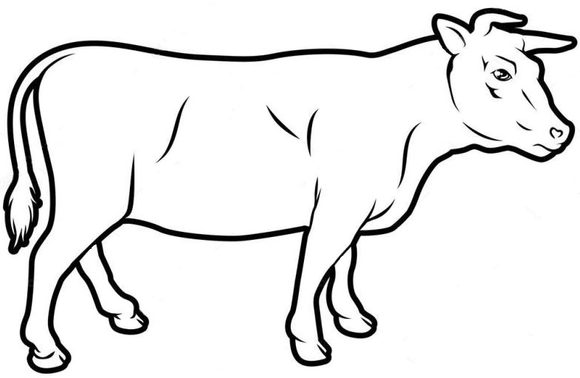  

Манты с телятиной…………………………………...6 шт. – **390** руб.

*(рубленная парная телятина, ароматные специи)*

Манты с бараниной……………………………………6 шт. – **390** руб.

*(рубленная парная баранина, ароматные специи)*

Манты черные с семгой……………………........5 шт. – **490** руб.

*(семга, укроп, ароматные специи)*

Манты с тыквой …………………………………………6 шт. – **370** руб.

*(тыква, лук, ароматные специи)*

**ХИНКАЛИ:** (минимальный заказ 2 шт.)

Хинкали варенный:   

с телятиной………………………………………………...1 шт. – **110** руб.

*(парная телятина, кинза, ароматные специи)*

с бараниной…………………………………………………1 шт. – **110** руб. *(свежая баранина, кинза, ароматные специи)*

с сыром…………………………………………………...1 шт. – **110** руб.



*(домашние сыры из цельного молока «сулугуни» и*

*«адыгейский»*

с говядиной и свининой………………………………..1 шт. – **110** руб.

*(говядина/свинина, кинза, ароматные специи)*

 ***к этому блюду мы рекомендуем:***

Аджика Абхазская……………………………………….20 гр. – **180** руб.

Хинкали жареный:  

с телятиной……………………………………………….....1 шт. – **130** руб.

*(парная телятина, кинза, ароматные специи)*

с бараниной…………………………………………………1 шт. – **130** руб.

*(свежая баранина, кинза, ароматные специи)*

с сыром………………………………………………………..1 шт. – **130** руб.

**ПЕЛЬМЕНИ:**

Пельмени варенные:    

с телятиной………………………………………………200 гр. – **330** руб. *(парная телятина, лук, ароматные специи)*

с бараниной……………………………………………..200 гр. – **330** руб. *(свежая баранина, лук, ароматные специи)*

с говядиной и свининой…………………………....200 гр. – **310** руб. *(говядина/свинина, ароматные специи)*

пельмени **«Вкус Италии»**………………………200 гр. – **390** руб. *(филе курицы, сыр, вяленые помидорки, базилик, реган)*

пельмени черные **«Морячек»**………….........200 гр. – **430** руб. *(креветка, ароматные специи)*

Пельмени жареные:  

с телятиной………………………………………………200 гр. – **350** руб. *(парная телятина, ароматные специи)*

с бараниной……………………………………………..200 гр. – **350** руб. *(свежая баранина, ароматные специи)*

**ВАРЕНИКИ:**

Вареники с сыром.……………………………………200 гр. – **300** руб.

*(домашний творог из цельного молока)*

Вареники с грибами и картошкой……………..200 гр. – **300** руб.

*(отварная картошка, золотисто обжаренный лук*

*и грибы, черный перец)*

Вареники с картошкой…………………...………...200 гр. – **280** руб.

*(отварная картошка, золотисто обжаренный лук,*

*черный перец)*

**ДОЛМА:**  

Долма из виноградных листьев…………………200 гр. – **500** руб.

*(телятина, виноградные листья)*

 ***к этому блюду мы рекомендуем:***

Соус чесночный на сметане………………………..50 гр. – **100** руб*.*

**СОУСЫ:**

Сметана……………………………………………………....50 гр. – **80** руб.

Соус сырный……………………………………...……….50 гр. – **100** руб.

Соус барбекю……………………………………………..50 гр. – **100** руб.

Соус чесночный на сметане……………………......50 гр. – **100** руб.

Соус томатный с кинзой …………...………...........50 гр. – **100** руб.

Аджика Абхазская ….…………………...20 гр. – **180** руб.

**ЗАКУСКИ К ПИВУ:**

Пивная Тарелка………………………………………240 гр. - **680** руб.

*(копчённые куриные крылышки, колбаски «Пиколини» и*

*«Пивчики Баварские», хлеб ржаной, соус чесночный)*

Креветки гриль………………………………………..120 гр. - **480** руб.

*(королевские креветки, руккола, лимон, соус)*

Креветки «Темпура» ………………………………50 гр. - **490** руб.

*(королевские креветки в кляре)*

Крылышки «Хрустящие»………………………….220 гр. - **460** руб.

Куриные крылышки BBQ ……………….220 гр. - **480** руб.

Картофель фри………………………………………...100 гр. - **300** руб.

Чипсы «Lay’s»……………………………………………35 гр. - **220** руб.

*(чипсы в ассортименте)*

Фисташки соленные…………………………………...50 гр. - **250** руб.

**БЛИНЧИКИ:**

Блинчики с мясом………………………………………2 шт. – **260** руб.

*(обжаренный фарш телятины, сметана)*

Блинчики с творогом…………………………………..2 шт. – **240** руб.

*(подслащенный домашний творог, сметана)*

**ФРУКТОВОЕ АССОРТИ:**

Фруктовая тарелка «ПРИНЦЕССА» ……………..400 гр. - **950** руб.

Фруктовая ваза «КОРОЛЕВА» ………………. 1000 гр. - **1600** руб.

**ДЕСЕРТ:**

Мороженное с шоколадной крошкой………….100 гр. - **290** руб.

Мороженное с шоколадным топингом………..100 гр. - **290** руб.

**Мед Гречишный** …………………………………………..80 г. - **150** руб.

**Мед Альпийский** ...………………………………………..80 г. - **150** руб.

**ДЕСЕРТЫ СОБСТВЕННОГО ПРИГОТОВЛЕНИЯ:**

Торт «Медовый шик» ………………………………..160 гр.- **380** руб.

Чизкейк «Карамельный Рай» ……………….100 гр.- **380** руб.

Чизкейк «Ягодный Рай» …………..………..…..100 гр.- **380** руб.

Торт «Наполеон» ………………………………………200 гр.- **380** руб.

**ЧАЙНАЯ КАРТА:**

Чай черный………………….450мл. - **330** руб./800мл. - **520** руб.

*(крупный листовой чай)*

Чай зеленый………………...450мл. - **330** руб./800мл. - **520** руб.

*(крупный листовой чай)*

Чай Жасмин…………………450мл. - **330** руб./800мл. - **520** руб.

*(зеленый листовой чай с*

*цветками Жасмина)*

Чай черный Чабрец……..450мл. - **360** руб./800мл. - **550** руб.

*(крупный листовой черный чай,*

*ароматный чабрец собранный*

*в горах Абхазии)*

Чай зеленый Чабрец……450мл. – **350** руб./800мл. - **550** руб.

*(крупный листовой зеленый чай,*

*ароматный чабрец собранный*

*в горах Абхазии)*

Чай с Липой…………….......450мл. - **350** руб./800мл. - **550** руб.

*(крупный листовой зеленый чай,*

*ароматная Липа собранная*

*в Абхазии)*

Чай с Бергамотом………...450мл. - **350** руб./800мл. - **550** руб.

*(крупный листовой чай, )*

Чай свежая Мята………….450мл. - **400** руб./800мл. - **600** руб.

*(крупный листовой чай, свежая мята)*

Чай Облепиха………...........450мл. - **390** руб./800мл. - **590** руб.

*(крупный листовой чай, дикая облепиха, Альпийский мед)*

Чай Малина…………………450мл. - **460** руб./800мл. - **660** руб.

*(крупный листовой чай,*

*ягоды малины)*

Чай Клубника………………450мл. - **460** руб./800мл. - **660** руб.

*(крупный листовой чай,*

*ягоды клубники)*

Чай Имбирь…………………450мл. - **430** руб./800мл. - **630** руб.

*(крупный листовой чай, имбирь,*

*Альпийский мед)*

Молочный Улун……………450мл. - **460** руб./800мл. - **660** руб.

Огненная Вишня……….......450мл. - **460** руб./800мл. - **660** руб.

**Лимон в нарезку**...……………………………………..20 гр. - **100** руб.

**ПРОХЛАДИТЕЛЬНЫЕ НАПИТКИ:**

Лимонад газированный «Saamo»………………0.5л. - **180** руб.

(груша, тархун, мохито, гранат)

Fanta………………………………………………………….0.33 л. – **270** руб.

Coca Cola………………………………………………..0.33л. – **270** руб.

Добрый Cola Zero……………………………………0.25л. – **250** руб.

Borjomi……………………………………………..……. 0.5 л. – **250** руб.

Bona aqua…………………………………...……….…..0.5 л. – **270** руб.

Bona aqua б/г…………………………………..……….0.5 л. – **270** руб.

Сок «RICH» ………………………………………..…….0,2 л. – **270** руб.

*(апельсин, персик, яблоко, вишня, )*

**ЛИМОНАДЫ СОБСТВЕННОГО ПРИГОТОВЛЕНИЯ:**

Лимонад «МАЛИНА-МАРАКУЯ» ………………350/1.0 л. – 300/**600** руб.

Лимонад «МАНГО-МАРАКУЯ» ………………..3350/1.0 л. -300/ **600** руб.

Лимонад «АРОМАТНАЯ КЛУБНИКА» ……...3350/1.0 л. – 300/**600** руб.

Лимонад «ОСВЕЖАЮЩИЙ ЦИТРУС» ……….350/1.0 л. - 300/ **600** руб.

Лимонад «ЧЕРНАЯ СМОРОДИНА» …………...350/1.0 л. - 300/**600** руб.

**БЕЗАЛКОГОЛЬНЫЕ КОКТЕЙЛИ:**

Мохито «КЛАССИК» ………………………………….350 мл. - **390** руб.

Мохито «КЛУБНИЧНЫЙ» …………………………..350 мл. - **420** руб.

**ЭНЕРГЕТИЧЕСКИЕ НАПИТКИ:**

Burn *оригинальный* …………………………………..0.45л. - **290** руб.

Burn *персик манго* б/с ..……………………………..0.45л. - **290** руб.

Red Bull ..…………………………………………………...0.35л. - **350** руб.

**КОФЕЙНАЯ КАРТА:**

Эспрессо……………………………………………………50 мл. - **200** руб.

Американо………………………………………………..100 мл. - **200** руб.

Капучино………………………………………………….160 мл. - **300** руб.

Латте «КЛАССИК» ………………………………….240 мл. - **300** руб.

*(кофе арабика, молоко,*

*взбитые сливки) + сироп на выбор* …………………………….20 мл. - **90** руб.